ZinCo Systemaufbau „Tiefagaragenbegrünung”

ZinCo Dach-Systeme

Eigenschaften

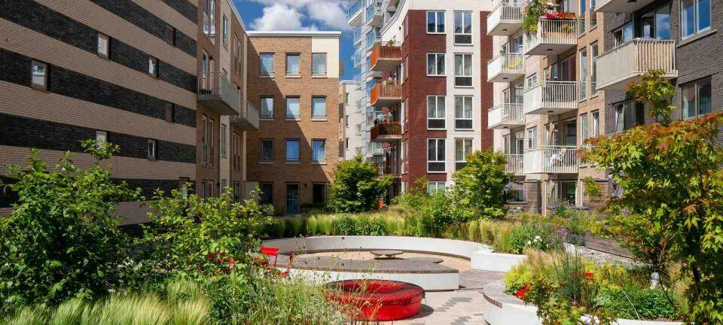

Dachbegrünungsart

Intensivbegrünung

Aufbauhöhe (mm)

23,00

Gewicht (kg/m²)

305,00

Wasserspeichervermögen (l/m²)

100,00